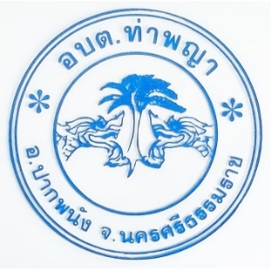

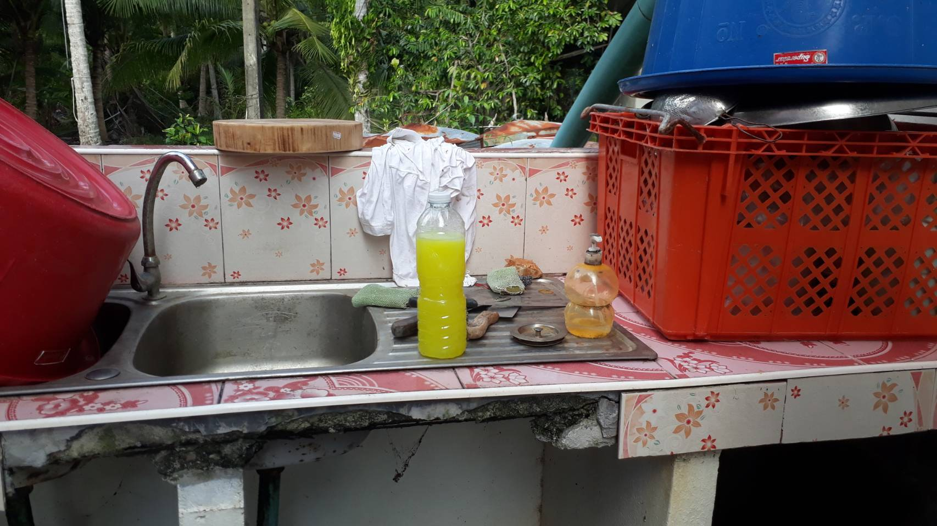
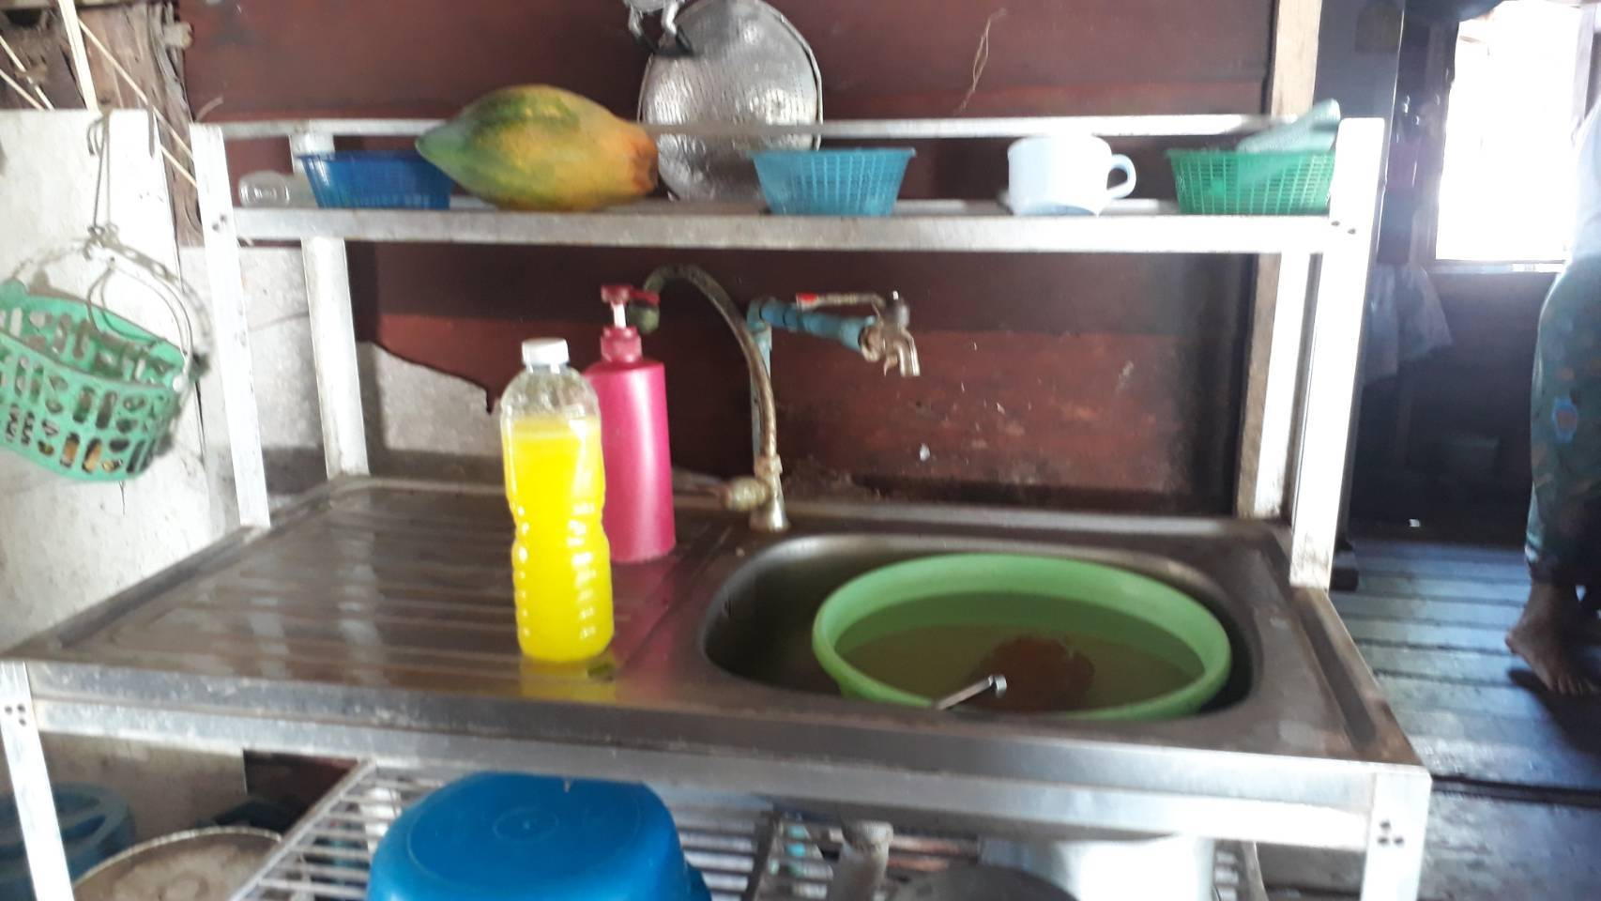

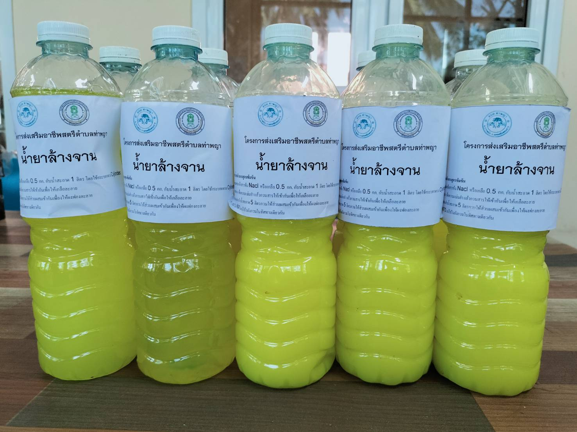

น้ำยาล้างจาน
ช่องทางการจำหน่ายสิ้นค้า
1. เฟสบุ๊ค อบต.ท่าพญา 2. โทร 075-466645 ต่อ 4 3. เว็บไซด์ อบต.ท่าพญา www.thapaya.go.th
4. ไลน์ QR Code 5. ใช้ในครัวเรือน

